**超星歌德电子书借阅机借阅使用手册**

歌德电子借阅机——24小时电子自助借阅系统主要由五部分构成：24小时电子自助借阅终端平台、手持移动终端阅读平台（超星移动图书馆客户端）、电子图书与期刊资源、数据中心服务器及管理系统。

自助借阅终端内置海量精品正版资源，每月跟新。图片精美，自适应屏幕大小，给您超越纸质书的视觉享受。

**阅读方式：**

1. **借阅机终端阅读**

直接在借阅机终端上选择感兴趣的图书、期刊、视频等资源，进行阅读、查看

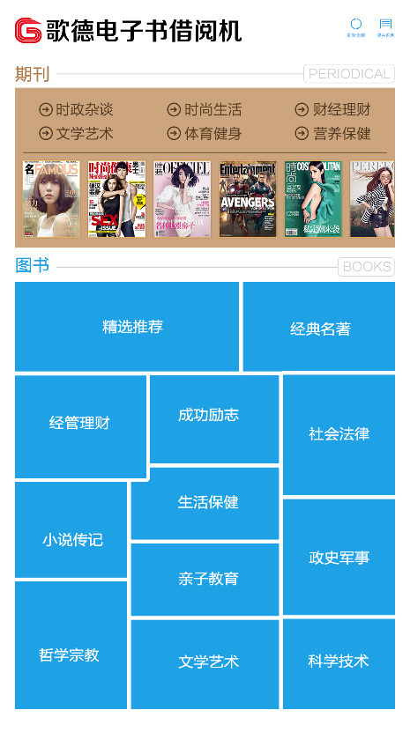 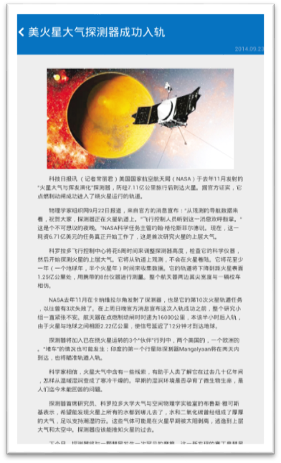

1. **手机在线阅读**

在借阅机上选择想要阅读的图书、期刊，用手机上所有可以“扫一扫”的APP（如微信、QQ、浏览器、支付宝、淘宝等）扫描图书、期刊的二维码，在线阅读图书和期刊，加入软件的收藏，后期继续浏览。无需账号密码等

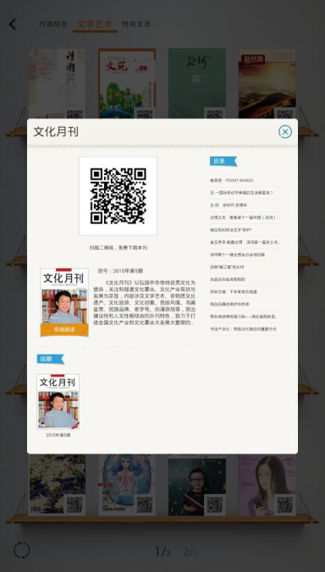 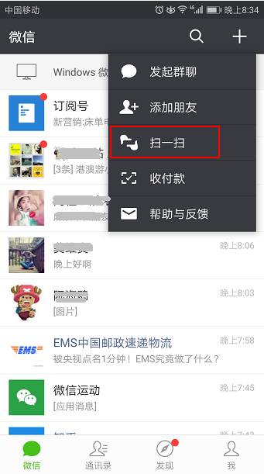 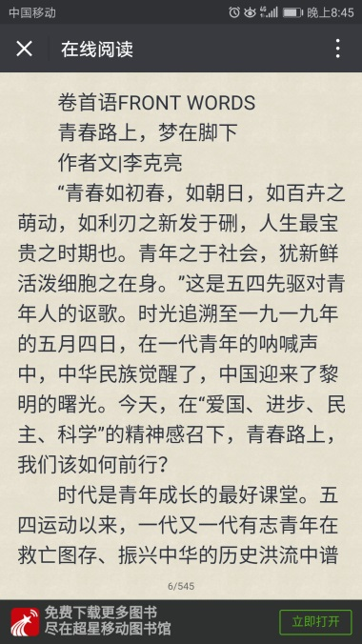

1. **移动图书馆APP下载离线阅读**

下载移动图书馆APP，使用客户端扫描图书、期刊二维码，下载到书架

**移动APP下载：**

移动图书馆下载安装方式一： 扫描该二维码，选择正确的版本下载安装

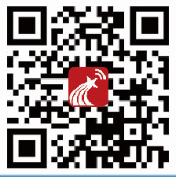 **⇨⇨⇨** 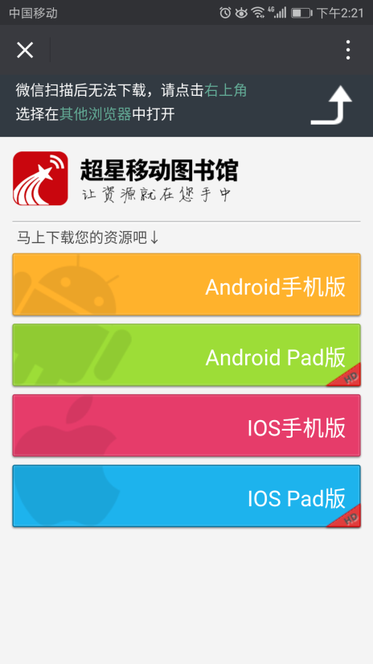

移动图书馆下载安装方式二： 应用商场、App Store 、各大应用商城下载安装

**账户登陆：**

安装之后点击左上角圆形头像 **⇨** 点击【未登陆】**⇨ 在单位选择的搜索框中输入【贵阳市委党校】，搜索并选择 ⇨ 输入借阅账号和密码 ⇨ 登陆**

**目前使用公用账号密码**

**账号：gyswdx**

**密码：gyswdx**

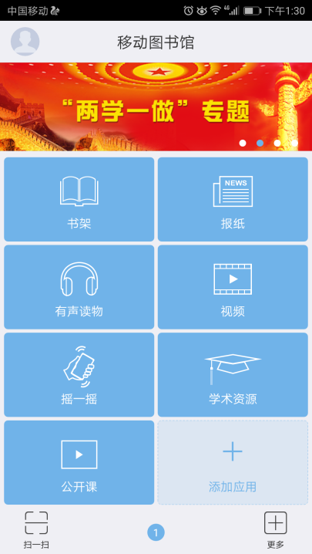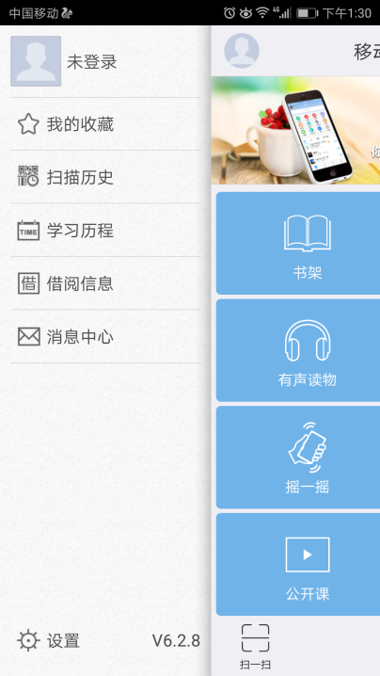 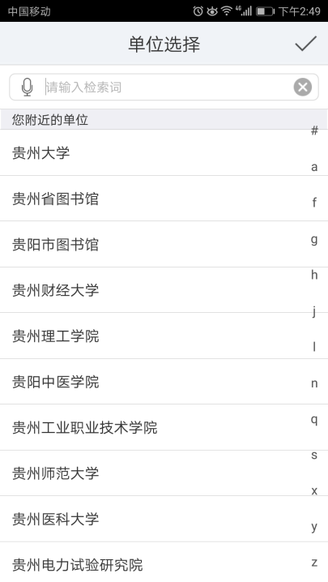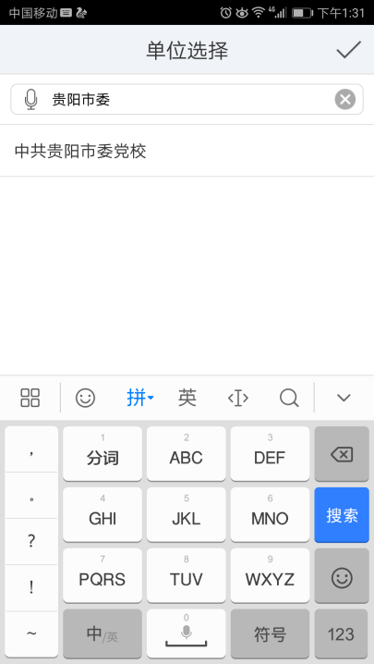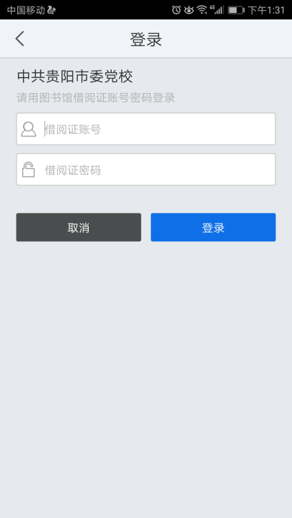 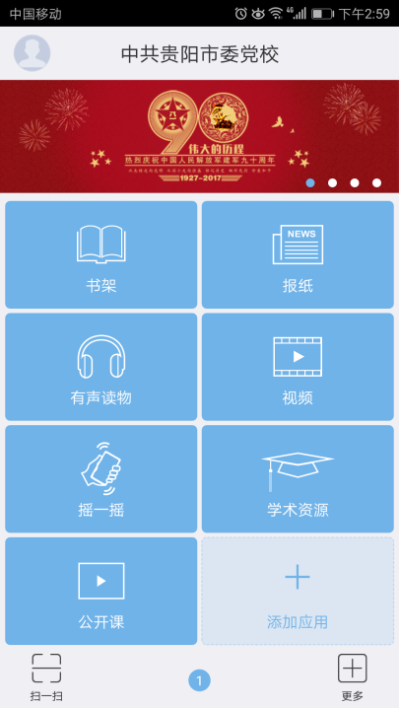

**扫码下载阅读：**

点击左下角【扫一扫】，扫描借阅机上的图书、期刊二维码，进行下载即可实现离线下载阅读。下载的图书路径：【书架】

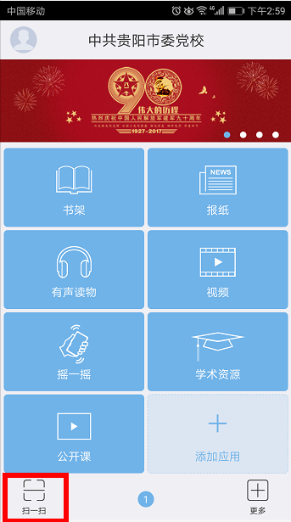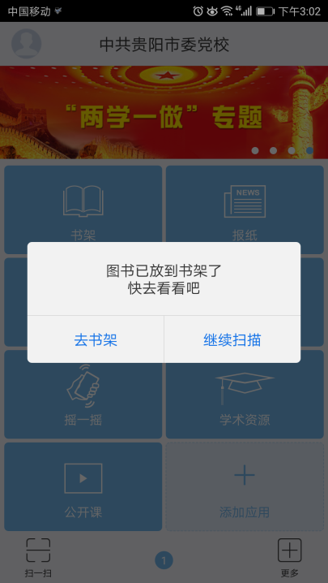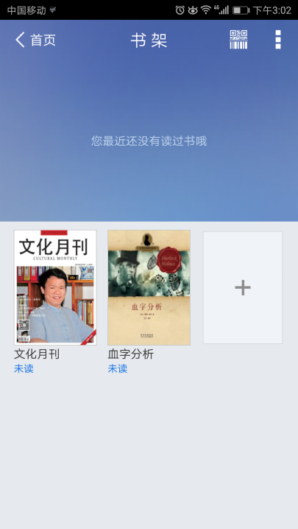

1. **在移动图书馆APP上获取其他书籍资源阅读**